**营运部发【2025】037 号 签发人：刘晓清**

枢颜系列/万通系列品种认购活动方案

**一、活动门店**：所有门店（含分中心）

**二、活动内容**：   
（1）品种明细（械字号，可刷卡）：

|  |  |  |  |  |  |  |
| --- | --- | --- | --- | --- | --- | --- |
| **货品ID** | **通用名** | **生产厂家** | **规格** | **进价** | **零售价** | **活动时间** |
| 2505131  2506774 | 重组人源胶原蛋白修复敷料 | 汉方再生医学（银川）集团有限公司 | F型 28g(23cmx21cm)x5袋 (枢颜) | 7.9 | 85 | 4月 |
| 2508407 | 医用重组胶原蛋白修复液（次抛） | 西安中美康生物科技有限公司 | 2mLx30支 A型 | 80 | 268 |
| 2501886 | 复合维生素B片 | 江西杏林白马药业股份有限公司 | 100片 | 47.27 | 168 | 4-5月 |
| 176644 | 维生素E软胶囊 | 吉林万通药业有限公司 | 100mgx160粒 | 55.35 | 168 |

（2）消费者活动及员工奖励政策

|  |  |  |  |  |
| --- | --- | --- | --- | --- |
| **货品ID** | **品名** | **消费者活动** | **活动后前台毛利** | **认购奖励（奖励由公司支出）** |
| 2505131  2506774 | 重组人源胶原蛋白修复敷料（面膜） | 99元/4盒 两套面膜加赠水光针一盒 | 68% | 完成2档奖励4元/盒  未完成/完成1档奖励3元/盒 |
| 2508407 | 医用重组胶原蛋白修复液（次抛） | ①买1得2  ②特价168得1盒次抛+2盒面膜 | 40% | 完成二档奖励10元/盒 未完成/完成1档任务奖励8元/盒 |
| 2501886 | 复合维生素B片 | 1盒减30元 第二件+39.9元 | 65%  55% | 奖励10元/盒 |
| 176644 | 维生素E软胶囊 | 1盒减30元 第二件+39.9元 | 60%  50% |

（3）万通系列追加排名奖励：  
个人销售达20盒，可参与排名，排名前11名活动额外现金奖励  
一等奖600元/2名 二等奖300元/3名 三等奖200元6名  
（4）考核

|  |  |  |
| --- | --- | --- |
| 考核 | 每日/周考核 | 全月考核 |
| 面膜 | 每店每天不得挂零，挂零门店抄写品种说明书5遍，片长在片区群检核，并写破零措施原因发片区群，片长检核，营运部抽查 | 面膜全月未完成任务按差额1元/盒处罚 |
| 次抛 | 每周挂零人员需回公司单独培训 | 水光针全月未完成任务按差额2元/盒处罚 |
| 万通维B/维E | 每周挂零人员需回公司单独培训 | 全月个人销售低于8盒，按差额2元/盒处罚 |
| **请片区主管每晚进行片区销售通报**  取消营采中考核及奖励政策，以此为准 | | |

**三、活动形式： 全员认购**

|  |  |  |
| --- | --- | --- |
| **品名** | 个人认购1档任务 | 个人认购2档任务 |
| 医用重组胶原蛋白修复液（次抛） | 4盒 | 8盒 |
| 重组人源胶原蛋白修复敷料（面膜） | 26盒 | 40盒 |
| 复合维生素B片 | **8盒** | |
| 维生素E软胶囊 |

**四、陈列**

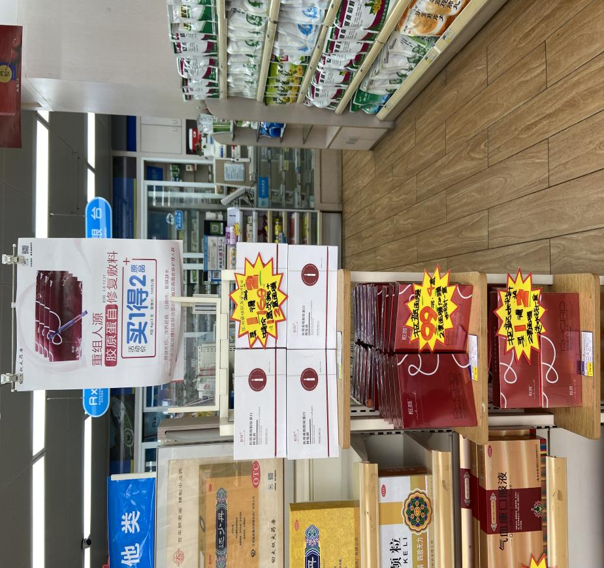**端架陈列，配爆炸卡宣传  
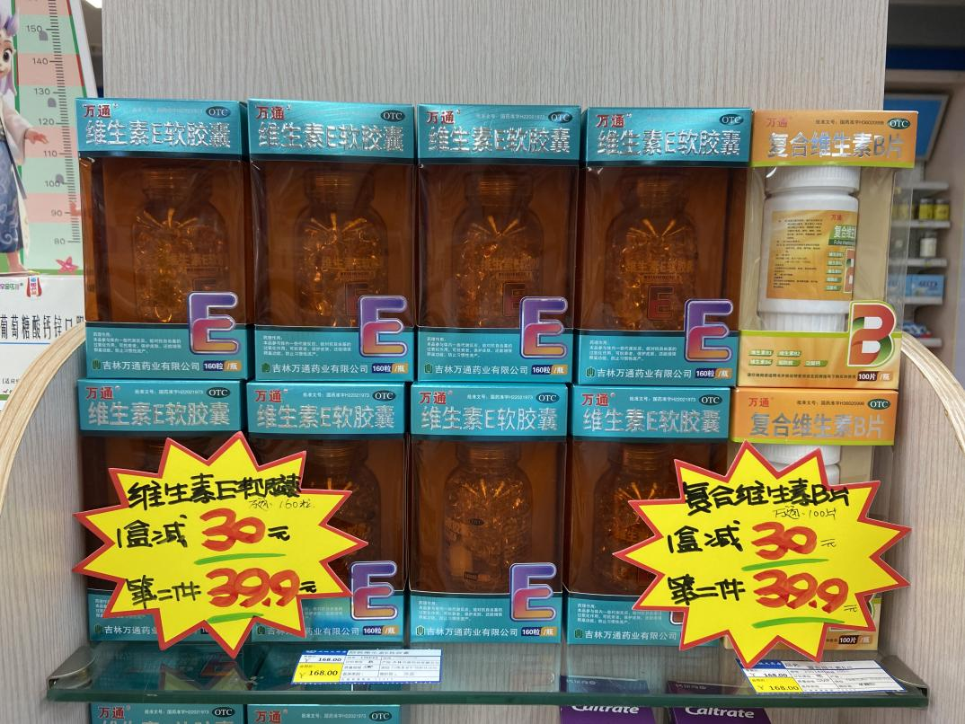  
请各店调整陈列至所属货架首层，配爆炸卡宣传**

**主题词： 枢颜活动 通知**

**四川太极大药房连锁有限公司                        2025年3月31日印发**

**打印：刘美玲        核对：王四维                  （共印1份）**